ДОГОВОР №________

г. Владивосток «____» _______ 2026 г.

Федеральное автономное учреждение «Российский морской регистр судоходства» (РС), именуемое в дальнейшем «Заказчик», в лице __________________________________________, действующего на основании ____________________________, с одной стороны и __________________________, именуемое в дальнейшем «Поставщик», в лице _______________________________, действующего на основании Устава с другой стороны (далее – Стороны), заключили настоящий Договор о нижеследующем:

- Предмет договора
  - Поставщик обязуется поставить Заказчику Товар в виде специальной одежды и специальной обуви (далее - Товар) в соответствии с Техническим заданием на поставку товара и Спецификацией к нему (Приложение №1 к Техническому заданию), а Заказчик обязуется принять и оплатить Товар. Технические характеристики Товара, его стоимость устанавливаются в Приложении №1 (Спецификация – Приложение № 1 к Техническому заданию) к настоящему Договору.

- Цена договора и порядок расчетов
  - Цена настоящего Договора составляет _______________ (_______________ рубля _____ копеек), в т.ч. НДС __________ (___________ рубля ____ копейки) и включает в себя все расходы Поставщика, связанные с изготовлением (закупкой) и поставкой Товара, а также уплату всех налогов, в т.ч. налога на добавленную стоимость, сборов и пошлин, расходы на погрузочно-разгрузочные работы и пр.
  - Авансирование не предусматривается.
  - Расчёт осуществляется в течение 7 (Семи) рабочих дней после подписания Сторонами Акта сдачи-приёмки Товара, на основании выставленного Поставщиком счета, счета-фактуры (если Поставщик является плательщиком НДС) и товарной накладной
  - Настоящий Договор предусматривает возможность подписания дополнительных соглашений на поставку товаров. Заказчик по согласованию с Поставщиком в ходе исполнения Договора вправе изменить количество Товаров, предусмотренных Договором, а также дополнить Приложение №1 товарами при выявлении потребности в дополнительном объеме товаров, не предусмотренных Договором, но связанных с Товарами, предусмотренными Договором, в пределах 30% от цены Договора.
  - Заказчик вправе в одностороннем порядке отказаться (полностью или частично) от оплаты Товара, не соответствующего требованиям по качеству, количеству и цене, установленным настоящим Договором, о чем делается соответствующая запись в рекламационном акте, предусмотренном п. 5.5. настоящего Договора.
  - Заказчик признается исполнившим свои обязательства по оплате Товара в полном объеме с момента списания денежных средств в сумме, указанной в п. 2.1. настоящего Договора с расчетного счета Заказчика.
  - Стороны договорились о следующем порядке оформления счетов-фактур для Заказчика:
- в графе Покупатель (строка 6) указывается: ФАУ «Российский морской регистр судоходства»;
- в графе Адрес (строка 6а) указывается: 191186, Санкт-Петербург, ул. Миллионная, д.7, литер А;
- в графе ИНН/КПП (строка 6б) указывается: 7803052947/254002001;
- в графе Грузополучатель и его адрес (строка 4) указывается Приморское отделение ДВФ: 692904, г. Находка, ул. Портовая, д.1;

- Обязательства Сторон
  - Поставщик обязуется:
    - Поставить Товар надлежащего качества, соответствующих размеров и ассортименте, указанному в Приложении №1 к Техническому заданию.
3.1.2. В соответствии с условиями настоящего Договора исправить все выявленные недостатки Товара, возникшие по вине Поставщика.
  - Заказчик обязуется:
    - Оплатить Товар в соответствии с условиями настоящего Договора.

- Место, условия и сроки поставки Товара
  - Поставка Товара и подъем на этаж осуществляется по адресам, указанным в Техническом задании (Приложение №1 к настоящему Договору).
  - Поставка, разгрузка и подъем Товара на четвёртый этаж должна осуществляться силами, транспортом и за счет Поставщика.
  - Срок поставки Товара в течение 30 (тридцати) календарных дней с момента заключения настоящего Договора.
  - Сроки поставки Товара при изменении объема поставляемого Товара в случае, предусмотренном п.2.4. настоящего Договора, могут быть оговорены в Дополнительном соглашении.

- Качество и комплектность Товара
  - Качество и комплектность поставляемого Товара должны соответствовать государственным стандартам, техническим условиям (далее - ТУ) и нормативным документам, установленным для данного вида Товаров, а также требованиям Технического задания (Приложение №1 к Договору). Товар должен полностью соответствовать требованиям технического регламента «О безопасности средств индивидуальной защиты» ТС ТР 019/2011 от 01.06.2012 г. с обязательным подтверждением соответствия требованиям указанного технического регламента в форме декларирования или сертификации. Документы о соответствии оформляются по единой форме, утвержденной Решением Евразийской Экономической Комиссии № 293 от 25.12.2012 года
  - Нарушение упаковки может допускаться исключительно для проверки качества, комплектности, отсутствия повреждения и рабочих качеств Товара. В случае если при проверке Товара в месте его поставки (приемки) было обнаружено нарушение упаковки, в Акт сдачи-приемки вносится соответствующая запись.
  - Гарантия качества Товара предоставляется на весь объем Товара и включает в себя сертификаты соответствия, а также замену некачественного Товара.
Срок действия гарантии на поставляемый Товар составляет не менее 12 (Двенадцати) месяцев с даты подписания Сторонами Акта сдачи-приемки Товара, если больший срок не установлен в приложениях к настоящему Договору в технической документации, прилагаемой к Товару (руководства по эксплуатации, паспорта, гарантийные талоны и пр.) или иным способом (размещение информации о гарантийном сроке на упаковке Товара, на интернет-сайте производителя, в рекламе).

- Порядок осуществления приемки поставляемого Товара
  - Поставка партии Товара:
    - Поставщик осуществляет доставку и выгрузку Товара по адресу Заказчика, передает Товар уполномоченному представителю Заказчика в количестве и ассортименте, указанном в Спецификации (Приложение №1 к Техническому заданию).
    - При сдаче-приемке Товара Поставщиком оформляются и передаются: Акт сдачи-приемки Товара, товарная накладная, счет и счет-фактура, гарантийные обязательства, техническая документация к Товару, а также оригиналы или заверенные надлежащим образом копии документов, подтверждающих соответствие Товара обязательным требованиям к его качеству и безопасности, предусмотренным для Товара данного рода действующим законодательством Российской Федерации, иными правовыми актами органов государственной власти Российской Федерации.
    - Уполномоченный представитель Заказчика проверяет поставленный Товар по техническим, функциональным и качественным характеристикам, а также на соответствие Товара Спецификации и образцу Товара, а документов - требованиям действующего законодательства Российской Федерации в течение 3 (Трех) рабочих дней, следующих после дня поставки Товара.
    - При отсутствии недостатков в поставленном Товаре Заказчиком подписывается и передается Поставщику Акт сдачи-приемки Товара и товарная накладная.
    - При обнаружении Заказчиком в ходе проверки недостатков Товара составляется рекламационный акт, в котором фиксируется перечень недостатков и срок для их устранения или замены Товара. При отказе (уклонении) Поставщика от подписания рекламационного акта, в нем делается отметка об этом.
    - Некачественный, некомплектный Товар, равно как и Товар, поставленный не в соответствии со Спецификацией, считается непоставленным и возвращается Поставщику. Расходы по возврату непоставленного Товара несет Поставщик.
    - Поставщик обязан устранить все обнаруженные недостатки в срок, указанный Заказчиком в рекламационном акте.

- Обстоятельства непреодолимой силы
  - Стороны освобождаются от ответственности за частичное или полное неисполнение обязательств по настоящему Договору, если это неисполнение явилось следствием действия обстоятельств непреодолимой силы в соответствии с тем, как эти обстоятельства определены действующим законодательством Российской Федерации.
  - При наступлении обстоятельств, указанных в п. 7.1, каждая Сторона должна в срок не более 5 (Пяти) рабочих дней с момента их наступления известить в письменном виде другую Сторону о невозможности частичного или полного исполнения своих обязательств по настоящему Договору.
  - Достаточным доказательством действия обстоятельств непреодолимой силы является справка, выданная торгово-промышленной палатой по месту действия обстоятельств непреодолимой силы.
  - При отсутствии своевременного извещения, указанного в п. 7.2 настоящего Договора, Сторона обязана возместить другой Стороне убытки, причиненные не извещением или несвоевременным извещением.
  - Если действие обстоятельств непреодолимой силы продолжается в течение трех (3) месяцев подряд, Договор может быть расторгнут по инициативе любой из Сторон после письменного извещения об этом другой Стороны, без возмещения убытков.

- Ответственность сторон
  - В случае просрочки обязательства по поставке Товаров, предусмотренных настоящим Договором, Поставщик уплачивает Заказчику неустойку в размере 0,1% (Одна десятая процента) от стоимости недопоставленного Товара за каждый день просрочки.
  - Поставщик освобождается от уплаты неустойки, если докажет, что просрочка исполнения обязательства произошла вследствие действия обстоятельств непреодолимой силы или по вине Заказчика.
  - Ответственность Сторон в иных случаях определяется в соответствии
с законодательством Российской Федерации.
  - Уплата неустойки не освобождает Поставщика от исполнения обязательств или устранения нарушений настоящего Договора.

- Разрешение споров
  - Споры и разногласия, которые могут возникнуть при исполнении настоящего договора, Стороны будут стремиться разрешить в досудебном (претензионном) порядке.
Сторона, право которой нарушено, до обращения в арбитражный суд обязана предъявить другой Стороне письменную претензию с изложением своих требований. Претензия направляется по электронной почте и одновременно высылается по почте заказным письмом с уведомлением о вручении. Датой получения претензии считается день ее передачи по электронной почте. Срок для ответа на претензию устанавливается 14 (Четырнадцати) календарных дней со дня ее получения. Ответ на претензию направляется по электронной почте и одновременно высылается по почте заказным письмом с уведомлением о вручении.
  - В случае если в указанный в претензии срок претензионные требования не будут удовлетворены (полностью или частично), Сторона, право которой нарушено, может обратиться с исковым заявлением в Арбитражный суд города Приморского края в соответствии с законодательством Российской Федерации.

- Порядок изменения и расторжения договора
  - Настоящий Договор вступает в силу с даты его подписания Сторонами и действует до полного исполнения Сторонами своих обязательств по настоящему Договору, включая гарантийные обязательства и оплату поставленного Товара.
  - Расторжение настоящего Договора допускается по соглашению Сторон, по решению суда по основаниям, предусмотренным гражданским законодательством РФ или в одностороннем порядке.
  - Отказ от исполнения настоящего Договора Сторонами в одностороннем внесудебном порядке допускается в следующих случаях:
    - по требованию Заказчика без возмещения Поставщику каких-либо расходов, пеней, штрафов, убытков и упущенной выгоды - в случае нарушения Поставщиком существенных условий Договора. Под существенными условиями Договора понимаются сроки поставки Товара в соответствии с условиями п. 4.3 и 4.4 настоящего Договора, предмет Договора с учетом условий п.2.4 настоящего Договора, соответствие поставляемого Товара техническим характеристикам, установленным Спецификации, и его стоимость. В случае нарушения Поставщиком существенных условий Договора Заказчик вправе взыскать штраф, предусмотренный п. 8.7. настоящего Договора.
    - по требованию Заказчика в любое время действия Договора - при условии оплаты Поставщику фактически понесенных им расходов.
    - Отказ от исполнения настоящего Договора Поставщиком в одностороннем порядке допускается при условии полного возмещения Заказчику понесенных им убытков и уплаты штрафной неустойки в соответствии с условиями настоящего Договора.

- Маркировка обувных товаров и предметов одежды

  - При поставке обувных товаров и предметов одежды по Договору Стороны руководствуются:
    - Правилами маркировки обувных товаров средствами идентификации, утвержденными Постановлением Правительства Российской Федерации № 860 от 05.07.2019 г. «Об утверждении Правил маркировки обувных товаров средствами идентификации и особенностях внедрения государственной информационной системы мониторинга за оборотом товаров, подлежащих обязательной маркировке средствами идентификации, в отношении обувных товаров»,
    - Правилами маркировки товаров легкой промышленности средствами идентификации и особенностях внедрения государственной информационной системы мониторинга за оборотом товаров, подлежащих обязательной маркировке средствами идентификации, в отношении товаров легкой промышленности, утвержденными Постановлением Правительства Российской Федерации № 1956 от 31.12.2019 г. «Об утверждении Правил маркировки товаров легкой промышленности средствами идентификации и особенностях внедрения государственной информационной системы мониторинга за оборотом товаров, подлежащих обязательной маркировке средствами идентификации, в отношении товаров легкой промышленности»,
    - изменениями к указанным правилам и иной нормативной документацией в сфере маркировки обувных товаров и предметов одежды.
  - Покупатель заверяет Поставщика, что обувные товары и предметы одежды приобретаются Покупателем по Договору для использования в целях, не связанных с их последующей реализацией (продажей), то есть для собственных нужд Покупателя. На основании данного заверения Покупателя, а также подписанного Сторонами УПД, Поставщик представляет в информационную систему мониторинга сведения о выводе обувных товаров и предметов одежды, указанных в УПД, из оборота.

- Дополнительные положения
  - Стороны обязуются незамедлительно извещать друг друга об изменении своих юридических и почтовых адресов, номеров телефонов, факсов и адресов электронной почты, а также об изменении своих банковских и иных реквизитов.
  - Уступка прав, обусловленных настоящим Договором, третьим лицам запрещена без письменного согласия другой Стороны.
  - Следующие приложения являются неотъемлемой частью Договора:
- Приложение №1 - Техническое задание на поставку Товара
- Приложение №1 к Техническому заданию - Спецификация;
- Приложение №2 к Техническому заданию - Образец и расположение логотипа и наименования организации.
  - Вопросы, не урегулированные настоящим Договором, разрешаются в соответствии с действующим законодательством Российской Федерации.

13. Юридические адреса и банковские реквизиты сторон

ЗАКАЗЧИК: | ПОСТАВЩИК:
___________________ / ______________/  М.П. | ____________________ /_______________/  М.П.

Приложение № 1
к договору от _____________ № ____________

Техническое задание на поставку товара
- Требования к количеству и срокам поставки Товара
  - Количество Товара, подлежащего передаче Заказчику, указано в Спецификации
(Приложение № 1 к Техническому заданию).
    - Сроки поставки Товара в течение 30 (тридцати) календарных дней с момента заключения настоящего Договора.
- Требования к качеству и безопасности Товара
  - Качество и безопасность поставляемого Товара должны соответствовать требованиям действующего законодательства Российской Федерации.
  - При осуществлении поставки Товара Поставщик должен представить документы, разрешающие использование поставляемого Товара на территории Российской Федерации.
  - Безопасность Товара – это безопасность Товара для жизни, здоровья, имущества потребителя и окружающей среды при обычных условиях его использования, хранения, транспортировки и утилизации. Обязательные требования к продукции, обеспечивающие, в частности, биологическую, пожарную, химическую и иную безопасность, устанавливаются техническими регламентами. Требования к безопасности товара устанавливаются в соответствии с Федеральным законом от 27.12.2002 № 184-ФЗ «О техническом регулировании».
  - В соответствии с Постановлением Правительства Российской Федерации от 01 декабря 2009 года № 982 «Об утверждении единого перечня продукции, подлежащей обязательной сертификации, и единого перечня продукции, подтверждение соответствия которой осуществляется в форме принятия декларации о соответствии», в случае если поставляемые Товары включены в перечень Товаров, подлежащих обязательной сертификации (перечень продукции, подтверждение соответствия которой осуществляется в форме принятия декларации о соответствии), при осуществлении поставки Поставщик должен представить копии действующих сертификатов (деклараций о соответствии) на поставляемый Товар.
  - Дата производства СИЗ указанного в спецификации должна быть не позже 1 квартала 2022 года.
  - Товар должен соответствовать требованиям технического регламента «О безопасности средств индивидуальной защиты» ТС ТР 019/2011 от 01.06.2012 г. с обязательным подтверждением соответствия требованиям указанного технического регламента в форме декларирования или сертификации. Документы о соответствии оформляются по единой форме, утвержденной Решением Евразийской Экономической Комиссии № 293 от 25.12.2012 года.

- Требования к техническим, функциональным характеристикам (потребительским свойствам) Товара
  - Весь поставляемый Товар должен соответствовать характеристикам, указанным в приложении №1 к Техническому заданию.
  - Поставляемый Товар должен быть новым (ранее не находившимся в использовании у поставщика или третьих лиц), не подвергавшимся ранее ремонту (модернизации, восстановлению), не должен находиться в залоге, под арестом или иным обременением.
  - Товар должен быть укомплектован необходимыми документами/сертификатами, требуемыми законодательством РФ и подтверждающими функциональность и безопасность поставляемого СИЗ, а также его соответствие применимым ГОСТ, ЕН и ТР.
  - Маркировка средств индивидуальной защиты должна содержать следующую обязательную информацию:
  - Наименование изделия (при наличии наименование модели, кода, артикула).
  - Наименование изготовителя и (или) его товарный знак (при наличии).
  - Защитные свойства, размер (при наличии).
  - Обозначение технического регламента Таможенного союза, требованиям которого должно соответствовать СИЗ.
  - Единый знак обращения продукции на рынке государств – членов Таможенного союза.
  - Дату (месяц, год) изготовления или дату окончания срока годности, если она установлена.
  - Сведения о классе защиты и климатическом поясе, определяемом в соответствии с таблицей 3 приложения №3 технического регламента Таможенного союза, в котором могут применяться СИЗ (при необходимости).
  - Сведения о способах ухода и требования к утилизации СИЗ.
  - Сведения о документе, в соответствии с которым изготовлено СИЗ.
Обязательная маркировка СИЗ может быть нанесена любым рельефным способом (тиснение, шелкография, гравировка, литье, штамповка) либо трудноудаляемой краской непосредственно на изделие или трудноудаляемую этикетку, прикрепленную к изделию. Информация должна быть легко читаемой, стойкой при хранении, перевозке, реализации и использовании продукции по назначению в течение всего срока годности, срока службы и (или) гарантийного срока хранения.
- Требования к таре и упаковке Товара
  - Поставщик обязан передать Заказчику Товар в таре и (или) упаковке, обеспечивающей сохранность товаров такого рода при обычных условиях хранения и транспортировки.
  - Упаковка Товара должна исключать возможность механических повреждений поставляемого Товара.
- Требования к отгрузке и доставке Товара
  - Доставка Товара, погрузо-разгрузочные работы, подъем на этаж осуществляется за счет средств и силами Поставщика по адресам указанным в Спецификации.
  - Доставка Товара осуществляется в рабочее время Заказчика, время доставки согласовывается с уполномоченным представителем Заказчика.
- Требования, связанные с определением соответствия поставляемого товара потребностям Заказчика (приемка товара)
  - Поставка основной партии Товара:
    - Поставщик осуществляет доставку и выгрузку Товара по адресам Заказчика, передает Товар уполномоченному представителю Заказчика в количестве и ассортименте, указанном в Спецификации (Приложение №1 к Техническому заданию).
    - При сдаче-приемке Товара Поставщиком оформляются и передаются: Акт сдачи-приемки Товара, товарная накладная, счет и счет-фактура, гарантийные обязательства, техническая документация к Товару, а также оригиналы или заверенные надлежащим образом копии документов, подтверждающих соответствие Товара обязательным требованиям к его качеству и безопасности, предусмотренным для Товара данного рода действующим законодательством Российской Федерации, иными правовыми актами органов государственной власти Российской Федерации.
    - Уполномоченный представитель Заказчика проверяет поставленный Товар по техническим, функциональным и качественным характеристикам, а также на соответствие Товара Спецификации и образцу Товара, а документов - требованиям действующего законодательства Российской Федерации в течение 3 (Трех) рабочих дней, следующих после дня поставки Товара.
    - При отсутствии недостатков в поставленном Товаре Заказчиком подписывается и передается Поставщику Акт сдачи-приемки Товара и товарная накладная.
    - При обнаружении Заказчиком в ходе проверки недостатков Товара составляется рекламационный акт, в котором фиксируется перечень недостатков и срок для их устранения или замены Товара. При отказе (уклонении) Поставщика от подписания рекламационного акта, в нем делается отметка об этом.
    - Некачественный, некомплектный Товар, равно как и Товар, поставленный не в соответствии со Спецификацией, считается непоставленным и возвращается Поставщику. Расходы по возврату непоставленного Товара несет Поставщик.
    - Поставщик обязан устранить все обнаруженные недостатки в срок, указанный Заказчиком в рекламационном акте.
- Требования к сроку и (или) объему предоставления гарантии качества товара
  - Гарантийный срок на весь Товар должен составлять 12 (Двенадцать) месяцев, если больший срок не определен производителем.

ЗАКАЗЧИК: | ПОСТАВЩИК:
____________________ /___________ /  М.П. | ____________________ /____________ /  М.П.

Приложение №1
к Техническому заданию
к Договору №__________ от ___________
СПЕЦИФИКАЦИЯ

№ п/п | Наименование товара | Производитель (марка, модель) | Страна происхождения товара | Технические характеристики (потребительские свойства) товара | Ед. изм. | Размер | Рост | Кол-во | Цена ед., руб. | Общая стоимость, руб. в т.ч. НДС .
1 | Костюм из смешанных тканей для защиты от общих производственных загрязнений и механических воздействий  (куртка + полукомбинезон)  Костюм мужской зимний  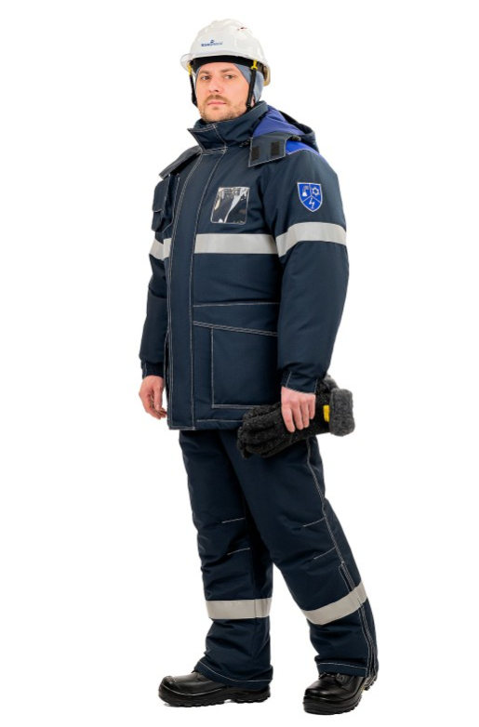 | 2099 «ОйлСтат-3» |  | Костюм мужской летний изготовлен в соответствии с:  ТР ТС 019/2011 О безопасности средств индивидуальной защиты  Функциональные характеристики: Костюм мужской зимний защищает от общих производственных загрязнений и механических воздействий, защиты от нефти и нефтепродуктов, растворов кислот и щелочей, пониженных температур, воздействия статического электричества, механических воздействий и состоит из куртки и полукомбинезона прямого силуэта.  Защитные свойства (обозначение согласно ГОСТ 12.4.310-2020, 12.4.303-2016, 12.4.251-2013  Технические характеристики:  Куртка удлиненная с комбинированным 3-слойным утеплителем (3×150 г/кв.м): притачной – 1 слой, съемный – 2 слоя.  Куртка совмещает две функции: демисезонная и зимняя.  Центральная застежка на прочную двухзамковую молнию с ветрозащитным клапаном снаружи, который фиксируется при помощи пуговиц, и с внутренней планкой под молнией. Двухзамковая молния позволяет расстегивать куртку снизу – удобно для работы в положении сидя.  Капюшон утепленный, съемный на молнии, с регулировкой объема по двум направлениям. Козырек и высокая подбородочная часть на липучке защищают лицо от осадков и ветра.  Капюшон надевается на каску.  Воротник-стойка утепленный, с ветрозащитным клапаном на липучке, внутренняя стойка и верхняя часть внутренней планки выполнены из мягкого флиса – для комфорта и сохранения тепла.  Крой рукава соответствует основному положению рук при различных видах работ, что снижает утомляемость.  Манжеты рукавов с эластичной тесьмой и трикотажные напульсники на съемной утепляющей подкладке эффективно сохраняют тепло.  Эластичная тесьма на спинке по линии талии и кулиска по низу куртки обеспечивают посадку по фигуре и способствуют сохранению тепла.  Полукомбинезон с карманами. Наличие световозвращающих вставок (полос) на куртке по линии кокетки и по низу брюк полукомбинезона.  Ткань верха: «Оксфорд Nega-stat» (98% полиэфир, 2% антистатическая нить (Nega-Stat®)), с масловодоотталкивающей отделкой и антистатическими свойствами, мембранная (водоупорность 5000 мм вод.ст., паропроницаемость 5000 г/кв.м за 24 часа), плотность 190 г/кв.м.  Утеплитель: «Филгуд МИКРО» 150 г/кв.м, куртка – 3 слоя (1 притачной и 2 съемных), полукомбинезон – 2 слоя.  Подкладка: 100% хлопок. Цвет костюма: темно-синий. | Комплект | 96-100 | 170-176 | 1
 |  |  |  |  |  | 112-116 | 176-182 | 1
 |  |  |  |  |  | Итого |  | 2
2 | Ботинки демисезонные  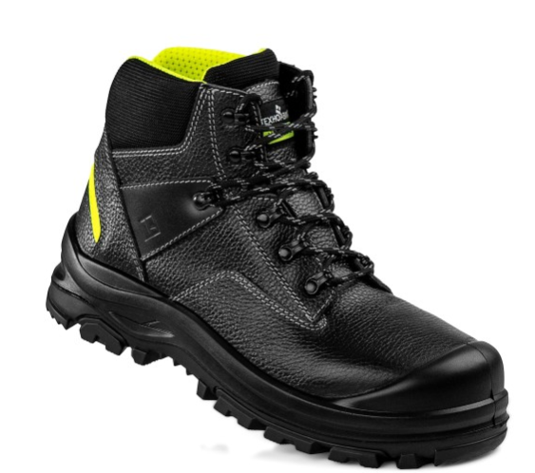 | 50028 «Неогард-2» |  | Верх обуви: натуральная кожа.  Подкладка: ткань сетка (ПЭ).  Защитные носки: композитный материал (Мун 200).  Вкладные стельки: вспененный материал (ПЭ+ПУ+ПП) с добавлением карбона.  Подошва: ПУ / нитрильная резина.  Метод крепления: литьевой.  Ботинки изготовлены литьевым методом крепления подошвы из полиуретана и резины на основе нитрильного каучука.  В качестве материалов для верха обуви используется кожа натуральная толщиной 1,8–2,0 мм. Полуглухой клапан-язык исключает попадание внутрь мелких предметов, брызг, пыли, изготовлен из кожи натуральной и текстильного материала, стойкого к истиранию и обладающего водоотталкивающими свойствами.  Манжета (мягкий кант) из материала с водоотталкивающими свойствами создает комфорт и удобство в носке.  Подкладка союзки из полотна нетканого, подкладка берец, языка и манжеты (мягкого канта) – полотно полиэстер; карман из кожи из спилка для подкладки обуви.  Вкладная стелька из материала, активно впитывающего влагу и обеспечивающего комфорт при носке.  Имеется отделка из световозвращающего материала.  Для защиты в носочной части стопы применяются внутренние защитные носки из композитного материала ударной прочностью 200 Дж (Мун 200), оборудованные прокладкой, препятствующей надавливанию верхнего края на стопу.  Подошва двухслойная (устойчивая к воздействию химических факторов – нефти, нефтепродуктов, растворов кислот концентрации до 20%, растворов щелочей концентрации до 20%). | пара | 40 |  | 1
 |  |  |  |  |  | 47 |  | 2
 |  |  |  |  |  | Итого |  | 3
3 | Костюм летний мужской  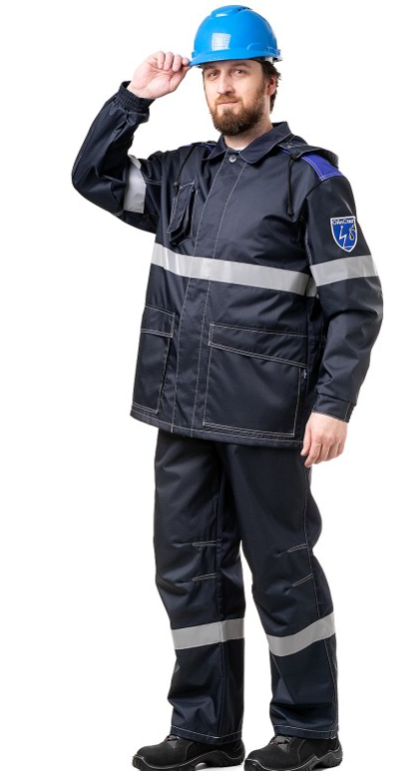 | 4217 «ОйлСтат-2» |  | Куртка + полукомбинезон  Костюм с защитными накладками из антистатической ткани: на куртке – спереди, на плечах и на рукавах; на полукомбинезоне – спереди, в области ягодиц и сзади по низу.  Удлиненная куртка с потайной застежкой на петли и пуговицы, защитный бортик справа предотвращает попадание нефти под одежду. Объемные боковые карманы, нагрудный карман для телефона, внутренний карман для документов. Вентиляционные отверстия в области лопаток – с противомоскитной сеткой, в подмышечных впадинах – с двойной противомоскитной сеткой. Кулиска по линии талии. Рукава с манжетами с эластичной тесьмой, с шевроном «ОйлСтат». Съемный капюшон с козырьком, с противомоскитной сеткой, которая пристегивается на молнию и убирается в карман на капюшоне, с кулиской по лицевому вырезу.  Полукомбинезон с застежкой на молнию, c боковыми и нагрудными карманами. Дополнительный объем в области колен. Эластичная тесьма по линии талии.  Ткань основная: «Статэл», смесовая с повышенным содержанием хлопка (70% хлопок, 30% полиэфир, в т. ч. антистатическая нить Nega-Stat®), с масловодоотталкивающей отделкой, плотность 250 г/кв.м, цвет темно-синий.  Защитная ткань: «Оксфорд Nega-stat» (98% полиэфир, 2% антистатическая нить (Nega-Stat®)), с масловодоотталкивающей отделкой и антистатическими свойствами, мембранная (водоупорность 5000 мм вод.ст., паропроницаемость 5000 г/кв.м за 24 часа), плотность 190 г/кв.м.  Сигнальные элементы: световозвращающие полосы шириной 50 мм.  Цвет: темно-синий, отделка – васильковый.  ГОСТ 12.4.310-2020 | Комплект | 96-100 | 170-176 | 1
 |  |  |  |  |  | 112-116 | 176-182 | 1
 |  |  |  |  |  | Итого |  | 2
4 | Ботинки мужские утепленные  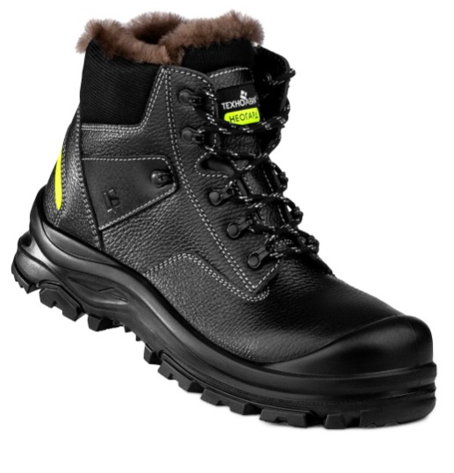 | 50030 Ботинки мужские кожаные Неогард-2 |  | Верх обуви: натуральная кожа.  Подкладка: натуральный мех.  Защитные носки: композитный материал (Мун 200).  Подошва: ПУ / нитрильная резина.  Метод крепления: литьевой.  Ботинки изготовлены литьевым методом крепления подошвы из полиуретана и резины на основе нитрильного каучука.  В качестве материалов для верха обуви используется кожа натуральная толщиной 1,8–2,0 мм. Полуглухой клапан-язык исключает попадание внутрь снега, мелких предметов, брызг, пыли, изготовлен из кожи натуральной и текстильного материала, стойкого к истиранию и обладающего водоотталкивающими свойствами.  Манжета (мягкий кант) из материала с водоотталкивающими свойствами создает комфорт и удобство в носке.  Подкладка и вкладная стелька из меха натурального «Аляска» (высота ворса 14 мм).  Имеется отделка из световозвращающего материала.  Для защиты в носочной части стопы применяются внутренние защитные носки из композитного материала ударной прочностью 200 Дж (Мун 200), оборудованные прокладкой, препятствующей надавливанию верхнего края на стопу.  Подошва двухслойная (устойчивая к воздействию химических факторов – нефти, нефтепродуктов, растворов кислот концентрации до 20%, растворов щелочей концентрации до 20%).  Верхний слой из полиуретана обладает, амортизирующими свойствами, гасит ударные нагрузки, а также придает обуви легкость, комфортность и повышенные теплозащитные свойства.  Нижний слой изготовлен из износостойкой, термостойкой (при кратковременном (60 сек.) контакте с нагретыми поверхностью до +300°С), морозостойкой (–45 °С) нитрильной резины, стойкой к деформациям, истиранию.  Глубина профиля (протектора) ходового слоя подошвы 5 мм и элементы подошвы обеспечивают защиту от скольжения по зажиренным, мокрым поверхностям, а расположенный под углом рисунок протектора обеспечивает самоочищение подошвы от загрязнений.  Конструктивной особенностью подошвы является накладка для защиты от истирания носочной части, обеспечивающая дополнительную теплоизоляцию. | Пара | 40 | - | 1
 |  |  |  |  |  | 47 |  | 1
 |  |  |  |  |  | Итого |  | 2
5 | Каска  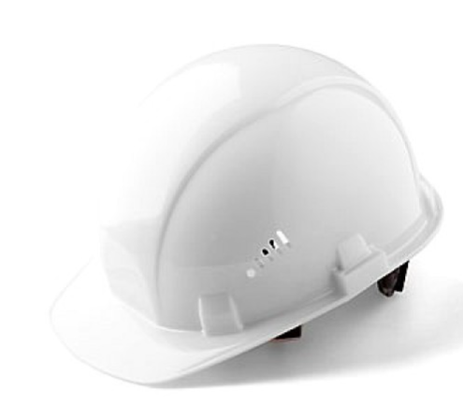 | 6620 Каска защитная «СОМЗ-55 FavoriT RAPID» |  | Конструкция: ударопрочный корпус каски выполнен из материала Termotrek. Каска оснащена козырьком, водосточным желобком и двумя пазами для крепления противошумных наушников, амортизатором из тканевых лент с креплением к корпусу в 6 точках, подбородочным ремнем и обтюратором.  Непревзойденным отличительным преимуществом защитных касок серии «СОМЗ-55 RAPID» является уникальная конструкция внутренней оснастки RAPID, которая позволяет плавно подгонять и точно регулировать размер оголовья (51–65 см), надежно фиксировать каску на голове пользователя. Конструкция предполагает применение дополнительных средств защиты: наушников, лицевых щитков, щитков сварщика, подшлемника.  Защитные свойства: предназначена для защиты головы от механических повреждений, влаги, брызг агрессивных жидкостей, искр и брызг металла. Рекомендуется для использования в металлургической, машиностроительной и других отраслях промышленности.  Температурный режим: от –50 до +50 °С.  Масса корпуса: 330 г.  Цвет: белый. | Шт. | 57 |  | 1
 |  |  |  |  |  | 58 |  | 1
 |  |  |  |  |  | Итого |  | 2
6 | Шапка трикотажная   | 8120 Шапка трикотажная двойная |  | Ткань: трикотажное полотно (100% ПАН).  Утеплитель: Тинсулейт®  Тинсулейт® – это утеплитель, который производится по уникальной микроволоконной технологии: сверхтонкие волокна эффективно удерживают теплый воздух, сохраняя тепло и обеспечивая повышенные защитные свойства и комфорт одежде и обуви.  С уменьшением толщины волокон существенно возрастает суммарная площадь поверхности волокон, связывающих воздух, на единицу объема, при этом сами волокна занимают меньшую часть объема, таким образом внутри материала содержится существенно большее количество воздуха, который является основным теплоизолятором.  Преимущества утеплителя Тинсулейт®:  эффективно защищает от холода  сохраняет тепло при повышенной влажности и намокании  малый удельный вес утеплителя обеспечивает повышенный комфорт изделия  обладает высокой воздухопроницаемостью  обладает повышенной износостойкостью  легко стирается и быстро сохнет,  гипоаллергенен  Подкладка: флис (100% полиэфир).  Цвет: темно-синий. | Шт. | 57 |  | 1
 |  |  |  |  |  | 58 |  | 1
 |  |  |  |  |  | Итого |  | 2
7 | Очки открытые  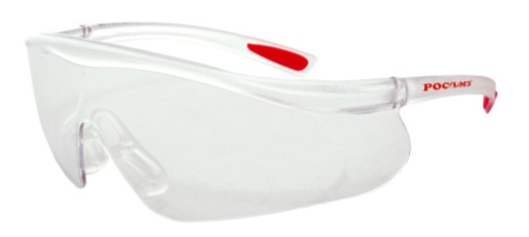 | 9369 Хаммер Профи |  | Конструкция: открытые поликарбонатные очки универсального применения, с увеличенным панорамным обзором, снабжены мягким носовым упором для комфортной работы; мягкие вставки на заушнике из материала Evoprene уменьшают нагрузку на височную кость и предотвращают соскальзывание очков.  Защитные свойства: предназначены для защиты глаз спереди и с боков от летящих частиц (45 м/с) при экстремальных температурах. Защита от УФ-излучения. Оптический класс 1.  Покрытие линз: специальное покрытие линз защищает от царапин и запотевания.  Цвет линз: прозрачный.  Маркировка: 2С-1,2 1 FT N.  Масса: 28 г. | Шт. | Итого |  | 2
8 | Перчатки трикотажные | 7007 Сити |  | Материал: 75% хлопок, 25% полиэфир.  Особенности модели: высококачественные трикотажные бесшовные перчатки с протектором из поливинилхлорида на ладонной части. Обладают повышенной прочностью к истиранию и разрыву, в несколько раз превосходят по качеству обычные х/б перчатки 7 и 10 класса. Отсутствие швов является дополнительным удобством: при работе перчатки не натирают руки. Новая улучшенная рецептура ПВХ-покрытия ладонной части обеспечивает надежный захват и высокую износостойкость.  Класс вязки 13. | Пара |  |  | 48
9 | Вкладыши (беруши) | 10569 UVEX «Виспер» |  | Многоразовые противошумные вкладыши на шнурке в индивидуальной упаковке. Мягкая, антигрязевая поверхность многоразовых противошумных вкладышей uvex «Виспер» может очищаться с помощью мыла и воды, тем самым обеспечивая комфорт и безопасность.  Гигиеничное хранение в индивидуальной упаковке.  Шнурок – 700 мм.  Вид: противошумные многоразовые вкладыши.  Тип исполнения: со шнурком.  Материал исполнения вкладышей: термопластичный эластомер.  Металлодетектируемое исполнение: нет.  SNR (дБ): 22.  Защита от низких частот LOW (L), дБ: 17.  Защита от средних частот MEDIUM (M), дБ: 19.  Защита от высоких частот HIGH (H), дБ: 23.  Температурный режим эксплуатации: от −20 до +50°C. | Пара |  |  | 2
ИТОГО

____________________ /___________ /  М.П. | ____________________ /_____________  М.П.

Приложение №2
к Техническому заданию

Образец и расположение логотипа и наименования организации

- На изделия, указанные в Спецификации, наносится:
Логотип ФАУ «Российский морской регистр судоходства» (способом – термотрансферная печать, или иным, указанным в Спецификации) на верхний левый карман.

ОБРАЗЕЦ


Диаметр = 10 см. (Цветовая гамма: белая на синем фоне ткани). Есть возможность выслать по электронной почте логотип в векторном виде.

- Дополнительно на изделия, указанные в Спецификации, к логотипу РС наносится:
Наименование организации на английском языке (способ – термотрансферная печать) на задней стороне в верхней части (кокетка).

ОБРАЗЕЦ
RUSSIAN MARITIME
REGISTER OF SHIPPING

Высота букв – 3 см. (Цвет текста белый). Наносится в две строки (как на образце)
3. На каски с лицевой стороны наносится логотип цвета Pantone 307 C. Способ нанесения – термопечать, размер – 45 мм.

4. Расположение логотипов
